**Satz des Pythagoras – Körper**

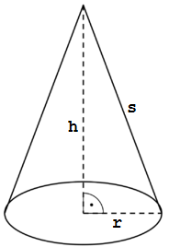Berechne die fehlenden Größen.   
Runde bis auf 2 Dezimalen.

**1. Aufgabe:** Von den drei Größen (Körperhöhe h, Radius r und Mantellinie s) eines Kegels sind zwei angegeben. Berechne die fehlenden Größen, wenn

a) r = 47 cm und h = 66 cm

b) r = 3,8 cm und s = 7,9 cm

c) h = 578 mm und s = 7,14 dm

**2. Aufgabe:** Berechne 2·h des Oktaeders, wenn a = 4 cm.

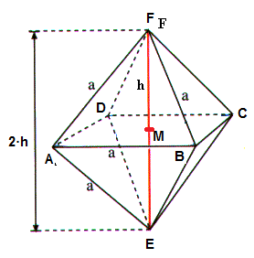

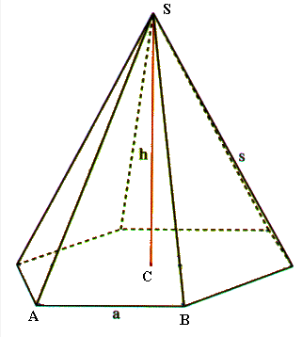**2. Aufgabe:** Berechne, wenn a = 4 cm und h = 25 cm ist.